肥城矿业集团单县能源有限责任公司
2022年度公开信息

- 财务预算信息
无。
二、2022年度报告
（一）企业基本情况
1.企业名称：肥城矿业集团单县能源有限责任公司
2.统一社会信用代码： 9137000067452090X9
3.法人代表：苗磊
4.联系电话：0530-7078801
5.邮政编码：274300
6.企业所在地址：山东省菏泽市单县李田楼镇政府北邻
7.企业性质：国有企业
8.企业经营状态：开业
9.企业主营业务活动：煤炭开采、洗选、加工、销售；（有效期以许可证为准）；建筑材料、煤矸石、五金交电、钢材、木材、家具、矿山设备、日用品、电器配件销售及维修；装饰装修；橡胶制品加工、销售；备案范围内的进出口业务；设备租赁（依法须经批准的项目，经相关部门批准或方可开展经营活动）。
（二）公司治理和管理架构
1.公司设立董事会，成员为5人：苗磊、杨勇、丁乃国、孙旺、齐鹏，其中，苗磊为董事长，杨勇为职工董事。
2.经理层设总经理1名，副总经理5名，分别为：总经理苗磊，副总经理钟长兵、宋鑫、武军，总工程师陈丁河，安全总监曹希坤。
3.公司不设监事会，设职工监事1名，由党群工作科科长赵鹏担任。

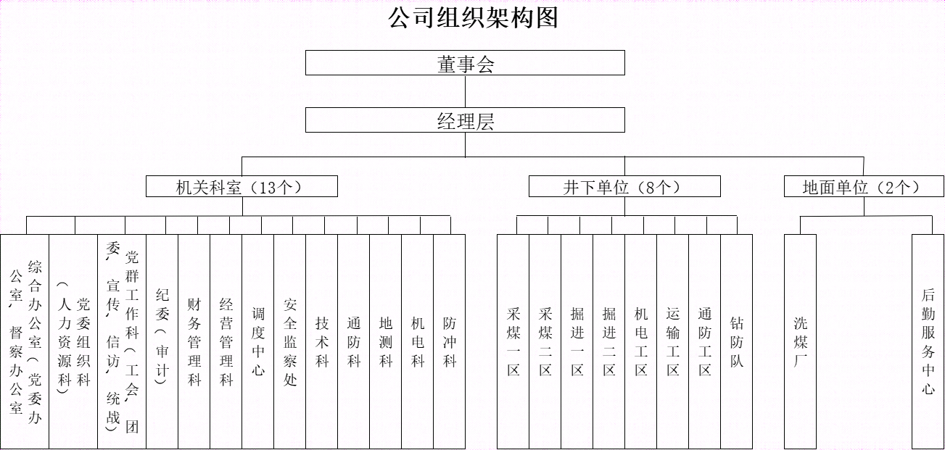

（三）主要会计数据和财务指标
无。
（四）财务会计报告和审计报告摘要
无。
（五）对外大额捐赠、赞助情况
无。
（六）年度内发生的重大事项及对公司的影响
无。
三、主管部门规定的其他事项
无。

肥城矿业集团单县能源有限责任公司
2023年6月27日

